CURRICULUM VITAE

***Datos personales:***

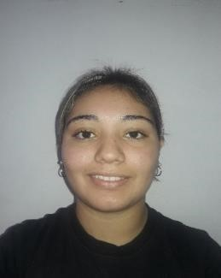

**Nombres**: Andrea Soledad

**Apellido**: cabrera

**Fecha de nacimiento**: 18 de marzo de 2003 Edad: 19 Años

**DNI:** 44.882.299 CUIT: 27-44882299-6

**Dirección:** Catamarca nº 1486

**Nacionalidad:** Argentina

**Estado Civil:** Soltera

**Localidad**: Bahía blanca

**Código postal**: 8000

**Tel**: (0291) 154266871

**Correo** **electrónico**: andrecarp2017@gmail.com

# Formación Académica

**Primario completo:**  escuela n 61

**Secundario completo:** EES n 34 **(**Bahíablanca**)**

**Cursando:** manipulación de Alimentos

***Experiencias*** ***laborales***:

Cuidado de niños y limpieza : 0291-4480252

Temporada 2021/2022 en balneario Maldonado(mantenimiento) : 0291-4319343

1

CURRICULUM VITAE

Disponibilidad horaria :full time

▪ Con movilidad

2